ВАРИАНТ 9-3-1.
1. Парашютист спускается равномерно с высоты 500 м со скоростью 4 м/с при боковом ветре, скорость которого 3 м/с. На какое расстояние от места прыжка будет отнесен парашютист ветром? Какова его скорость в момент приземления?
2. Камень летит вертикально вверх со скоростью 50 м/с. Сколько времени он будет находиться в воздухе?
3. Напишите уравнение равноускоренного движения. Что надо знать, чтобы определить положение тела в пространстве в любой момент времени?

ВАРИАНТ 9-3-2.
1. 3а 5 с показание спидометра машины изменилось с 72 до 54 км/ч. Определите ускорение машины и путь, пройденный за это время. Движение считать равноускоренным .
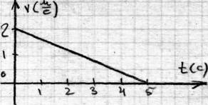
2. По графику скорости определить ускорение тела и записать уравнения скорости и перемещения.
3. По дороге едут четыре автомашины со скоростями 60, 40, 60 и 80 км/ч. Относительно какого из автомобилей скорость первой машины равна 0? больше 0 ?меньше 0?

ВАРИАНТ 9-3-3.
1. Подъёмный кран поднимает равномерно груз вверх со скоростью 0,8 м/с и одновременно перемещает его горизонтально со скоростью 0,6 м/с на расстояние 30 м. Какова скорость груза и его перемещение относительно Земли?
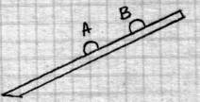
2. Камень бросили вертикально вниз со скоростью 10 м/с с высоты 120 м. Сколько времени длился полет камня?
3. Два шарика скатываются по наклонному желобу, начиная движение из точек А и В. Каков вид движения шариков? Какой шарик будет иметь большую скорость в конце желоба?

ВАРИАНТ 9-3-4.
1. Первые 3 с тело движется по прямой без начальной скорости с ускорением 4 м/с²; следующие 7 с – с ускорением -2 м/с², последние 4 с с ускорением 0,5 м/с². Найти путь, перемещение, координату тела в конце движения. Построить график скорости. Начальная координата 5 м.
2. С каким ускорением движется машина, если за пятую секунду от начала движения она проходит путь 18 м?

